Іменники назви істот і неістот

М е т а: закріпити вміння учнів розпізнавати іменники, визначати їхні граматичні категорії (роду, числа, відмінка); вчити школярів розрізняти іменники – назви істот і не істот; розвивати навички використання їх у ролі звертань; зв’язного мовлення; виховувати старанне ставлення до навчання.

Хід уроку.

Мова – дзеркало людської особистості.
Іржі Томас

І. Організаційний момент

ІІ. Актуалізація опорних знань, умінь і навичок.

- Діти, минулого уроку ми розпочали подорожувати країною «Морфологією», а морфологія, як відомо, вивчає … частини мови. А з якої з них ми розпочали зараз дізнаємося розгадавши ребус.
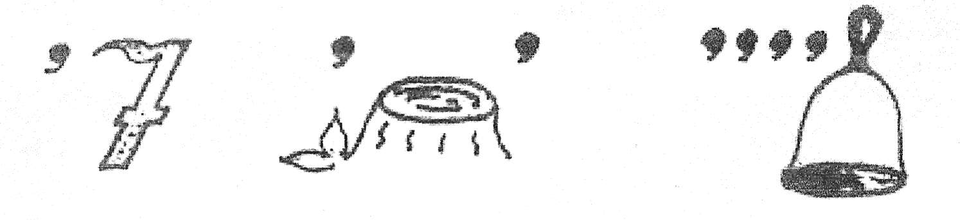

Отже, ми почали вивчати іменник, і дещо вже дізналися про нього.

- Повторимо вивчене з теми у вигляді вправи «Інтерв’ю з іменником»
(Один з учнів виконує роль речення, інші задають запитання).

ІІІ. Мотивація навчальної діяльності.

- «Згоден? – Не згоден? – Обґрунтуй!»
Дуб, картопля, полк, загін – назви неістот
Русалка, Домовик, Мороз, Вітер – назви істот
Щоб правильно розв’язати проблемні завдання нам спочатку треба опрацювати тему уроку.
- Оголошення теми і мети уроку.
- Чого ви очікуєте від уроку?
(Очікувані результати оформлюємо у вигляді хмаринок, які заплуталися серед гілок дерева)

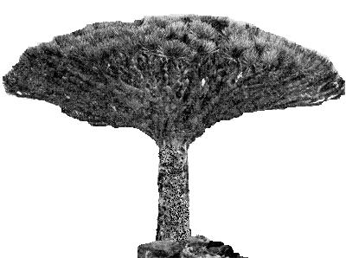

Орієнтовні очікувані результати:
- поглибити знання з теми іменник;
- навчитися розрізняти іменники – назви істот і неістот
- навчитися визначити рід, число, відмінок іменників.

IV. Повторення вивченого та поглиблення знань.

- Робота з таблицею. Назви істот і неістот.

Іменники-назви істот і неістот.

Іменники, що відповідають на питання хто?, об'єднуються у семантичну групу

назви істот
До назв істот належать іменники, що називають: | Приклади:
людей | хлопець, дочка, дитя, мандрівник, інженер, професор, балерина
тварин, птахів, комах | ведмідь, корова, чапля, індик, синиця, бджола, комар
міфологічних істот | демон, лісовик, відьма, русалка
карт, шахових фігур | валет, пішак, туз
померлих | мрець, небіжчик, покійник

Решта іменників відповідає на питання що? і складає групу назви неістот

До назв неістот також належать іменники, що називають: | Приклади:
сукупності осіб | група, натовп, загін, юрба, зграя, табун, рій
назви організмів | бацила, мікроб, вірус

Граматичне поняття істоти/неістоти не збігається з поняттям живого/неживого в природі.

Назви істот і неістот розмежовуються за допомогою запитань:
• для істот-хто? кого?
• для неістот-що? чого?

Морфологічні характеристики: | Приклади:
у назвах істот-осіб чоловічого роду збігаються форми знахідного та родового відмінків однини і множини | • родовий відмінок - друга, друзів  • знахідний відмінок-друга, друзів
у назвах неістот збігаються форми називного і знахідного відмінків множини | • книги (стоять)-(бачу) книги  • столи (стоять)-(перенесуть) столи

- Бесіда:
- Які іменники належать до назв істот?
- Які іменники належать до назв неістот?
- Чи збігається поняття істоти / неістоти з поняттям живого / неживого в природі?
- Які питання ставимо до назв істот / неістот?
- Які морфологічні характеристики у назв істот – осіб чоловічого роду форм однини і множини?
- Які морфологічні характеристики у назв неістот у множині?

- Виконання вправ

- Гра «Упізнай мене».
Учитель називає іменники, якщо це назви істот, діти плескають у долоні, якщо ні, то мовчать.
Узлісся, місяць, мудрість, клімат, зав’язь, компас, дівчина, лікар, моряк, чистота, глибина, тюлень, турист, студент, параграф, комар, дятел, сад, теля, військо, натовп, пожежник, ставлення, суспільство, футболіст, звіробій, трава, відпочивальник.

- Робота з підручником. Виконання вправи 128.

- Робота в парах.
Кожній парі учнів дається одне слово, вони відмінюють спочатку самостійно, а потім перевіряють один в одного. Для відмінювання використаємо такі слова:
Абетка, буквар, письмо, знавець, рукописи, батьківщина, слово, мовознавець, журнал, звук, учитель, книга.

- Робота з картками.
На місці крапок поставити закінчення.
Розумн... люди говорять тому, що мають, що сказати (Платон). Мова — один iз основних засоб... створення нормальних людських віднос... (І. Томан). Через мов... ми пізнаємо світ (І. 1ванишин). Дім, у якому немає книг, подібний до тіл... без душ... (Ціцерон).

- Гра «Темне лошатко»
(відгадайте про кого, або про що йдеться. Визначте рід, назва істоти чи неістоти).
А) Свіжий, смачний, рум’яний, білий або чорний, пшеничний, запашний… (Хліб)
Б) Згуртований, дружний, веселий…(Клас, колектив)
В) Полотняний, вишитий, бабусин або мамин, оберіг…(Рушник)
Г) Ласкава, добра, наймиліша, дорога… (Матуся)
Ґ) Вербова або калинова, парубоча, крає серце… (Сопілка)
Д) Калинова, милозвучна, рідна, українська… (Мова)

6. Конкурс «Склади слово»
Із запропонованих букв складіть слова. (Робота біля дошки).
Л, У, М, У, Д, У, З, К, К, Р, А, А, У, Т, Р, Ф, Р, Ч, Т, І, Л, Е, А, Л, И, Г, О, К, І, А, Я, І, О, Л, О, Р

V. Підсумок уроку. Самоконтроль знань «Що я вже знаю»

Іменник. Іменники назви істот та неістот

VI. Рефлексія.

Повертаємося до проблемного запитання, яке прозвучало на початку уроку.
Очікувані результати. Якщо вони справдилися, то хмарки звільняються й злітають у небо.

VII. Домашнє завдання.

Опрацювати матеріал §13
Виконати завдання вправи 123(ІІ) – на «9»
Скласти сенкан на тему «Іменник» – на «12»

